

**FACULDADE DE TECNOLOGIA DO IPIRANGA**

**CURSO DE ANÁLISE E DESENVOLVIMENTO DE SISTEMAS**

RICARDO TEODORO

RAFAEL DUARTE PECHONERI

MARCUS HENRIQUE DE OLIVEIRA RODRIGUES

**SISTEMA DE AUTOMAÇÃO DE RESIDÊNCIAS**

**PARA PORTADORES DE DEFICIÊNCIA MOTORA**

SÃO PAULO

2016



**FACULDADE DE TECNOLOGIA DO IPIRANGA**

**CURSO DE ANÁLISE E DESENVOLVIMENTO DE SISTEMAS**

RICARDO TEODORO

RAFAEL DUARTE PECHONERI

MARCUS HENRIQUE DE OLIVEIRA RODRIGUES

**SISTEMA DE AUTOMAÇÃO DE RESIDÊNCIAS PARA PORTADORES DE DEFICIÊNCIA MOTORA**

Trabalho de Conclusão de Curso apresentado à Faculdade de Tecnologia do Ipiranga, como requisito parcial para a obtenção do grau de Tecnólogo em Análise e Desenvolvimento de Sistemas.

Orientadora: Prof.ª Ms. Ana Cláudia Melo Tiessi Gomes de Oliveira

SÃO PAULO

2016

|  |
| --- |
| TEODORO, Ricardo ; PECHONERI, Rafael Duarte e RODRIGUES, Marcus Henrique de O.  SISTEMA DE AUTOMAÇÃO DE RESIDÊNCIAS PARA PORTADORES DE DEFICIÊNCIA MOTORA / Ricardo Teodoro, Rafael Duarte Pechoneri e Marcus Henrique de Oliveira Rodrigues; orientadora: Prof.ª Ms. Ana Cláudia Melo Tiessi Gomes de Oliveira – São Paulo, 2016  ____ f. (quantidade de folhas do trabalho)  Monografia (Graduação) – Faculdade de Tecnologia do Ipiranga  1-____________ 2-_____________ 3-______________ (áreas de concentração) – TEODORO, Ricardo ; PECHONERI, Rafael Duarte e RODRIGUES, Marcus Henrique de O.  Trad II – FATEC Ipiranga  CDU: ________ |

RICARDO TEODORO

RAFAEL DUARTE PECHONERI

MARCUS HENRIQUE RODRIGUES

**SISTEMA DE AUTOMAÇÃO DE RESIDÊNCIAS PARA PORTADORES DE DEFICIÊNCIA MOTORA**

Trabalho de Conclusão de Curso apresentado à Faculdade de Tecnologia do Ipiranga, como requisito parcial para a obtenção do grau de Tecnólogo em Análise e Desenvolvimento de Sistemas.

Data de aprovação:

Banca examinadora:

_____________________________________

Prof.(título) nome do professor

Presidente da Banca

____________________________________

Prof.(título) nome do professor

Professor Convidado

____________________________________

Prof.(título) nome do professor

Professor Orientador

SÃO PAULO

2016

***Dedicatória***

*Dedicamos este trabalho a Deus pela conquista alcançada e a todas as pessoas que fizeram e fazem parte da nossa história e caminhada.*

***Agradecimentos***

*A Deus primeiramente por permitir todas as realizações e conquistas.*

*A orientadora Prof.ª Ms. Ana Cláudia Melo Tiessi Gomes de* Oliveira*, braço amigo de todas as etapas deste trabalho.*

*As nossas famílias e pais, pela confiança e motivação.*

*As nossas namoradas e esposa pela compreensão, amor e ajuda.*

*Aos amigos e colegas, pela força e pela vibração em relação a esta jornada.*

*Aos professores e colegas de Curso, pois juntos trilhamos uma etapa importante de nossas vidas.*

*A todos que, com boa intenção, colaboraram para a realização e finalização deste trabalho os nossos mais singelos obrigado.*

***“Lutar pelos direitos dos deficientes é uma forma de superar as nossas próprias deficiências” - J.F.Kennedy.***

***“Nós não devemos deixar que as incapacidades das pessoas nos impossibilitem de reconhecer suas habilidades” – Hallahan e Kaufman, 1994.*RESUMO**

Este trabalho tem por finalidade desenvolver um software mobile de baixo custo que, em conjunto com a plataforma de hardware livre Arduino, automatize parte das ações realizadas em residências de deficientes físicos, pois existem grandes dificuldades para essas pessoas nos ambientes residenciais comuns. A automatização de tarefas simples fará com que a vida dessas pessoas seja mais agradável. A plataforma Arduino foi nossa escolha devido ao baixo custo e a liberdade de adicionar módulos para agregar novas funcionalidades. Existem outras opções de automação e outras tecnologias assistivas, mas poucas são destinadas a pessoas de baixa renda.

**Palavras-chave:** Acessibilidade; Arduino; Automação; Automação de Residências; Deficientes, Software mobile.

**ABSTRACT**

This work aims to develop a low-cost mobile software, in conjunction with the Arduino open hardware platform, automate part of the shares held in disabled residences, as there are great difficulties to these people in common residential environments. Automating simple tasks will make these people's lives more enjoyable. The Arduino platform was our choice due to the low cost and the freedom to add modules to add new features. There are other automation options and other assistive technologies, but there are few options for low-income people.

**Keywords:** accessibility; Arduino; Automation; Residences automation; Disabled, Mobile Software.

**LISTA DE FIGURAS**

Figura 1- Caso de uso 1 – CSU001 10

Figura 2- Cadastrar Usuários 17

Figura 3 - Controlar iluminação 19

Figura 4 - Cadastrar Rota........................................................................................21

Figura 5 - Usar Rota................................................................................................22

Figura 6 - Diagrama de Classes - DG002 24

Figura 7 - Diagrama de Classes - DCL001.............................................................26

Figura 8 - Diagrama de Sequência - DSQ001 ........................................................27

Figura 9 - Diagrama de Classes - DCL002 ..........................................................28

Figura 10 - Diagrama de Sequência - DSQ002.......................................................29

Figura 11 - Diagrama de Classes - DCL004 ...........................................................30

Figura 12 - Diagrama de Sequência - DSQ004 .......................................................31

Figura 13 - Diagrama de Estados - DES001...........................................................33

Figura 14 - Diagrama de Classes - DCL005 ...........................................................34

Figura 15- Diagrama de Sequência - DSQ005........................................................35

Figura 16 - Diagrama de Sequência - DSQS006 37

Figura 17 - Diagrama de Estados - DES002 38

Figura 18 - Diagrama de Classes - DCL007 39

Figura 19 - Diagrama de Estados - DSQ007...........................................................40

**LISTA DE QUADROS**

Quadro 1 – CSU001-Manter dispositivos **<<CRUD>>** 11

Quadro 2 – CSU002 – Manter usuário **<<CRUD>>** 11

Quadro 3 – CSU003 – Ativar/Desativar Iluminação 12

Quadro 4– CSU004 – Iluminar Rota 12

Quadro 5– CSU005 – Trancar/Destrancar Fechadura  14

Quadro 6– CSU006 – Cadastrar Rota 14

Quadro 7– CSU007 – checar logs 15

Quadro 8 – Tela Cadastrar Usuário........................................................................17

Quadro 9 - Tela - Controlar Iluminação ..................................................................19

Quadro 10- Tela - Cadastrar Rota 21

Quadro 11 – Tela – Usar Rota 23

**SUMÁRIO**

1. INTRODUÇÃO 01

1.2 Objetivos 01

1.3 Justificativa 02

2. ACESSIBILIDADE  03

2.1 Tipos de Deficiências 03

2.2 Dificuldades dos deficientes físicos 04

2.3 Soluções 05

3. REQUISITOS FUNCIONAIS 07

3.1 Regras de Negócio 08

3.2.1 Atores 09

4. Diagrama de CASO DE USO  10

Figura 1- Caso de uso 1 – CSU001 10

4.1 Especificação do caso de uso 11

Quadro 1 – CSU001-Manter dispositivos **<<CRUD>>** 11

Quadro 2 – CSU002 – Manter usuário **<<CRUD>>** 11

Quadro 3 – CSU003 – Ativar/Desativar Iluminação 12

Quadro 4– CSU004 – Iluminar Rota 12

Quadro 5– CSU005 – Trancar/Destrancar Fechadura  14

Quadro 6– CSU006 – Cadastrar Rota 14

Quadro 7– CSU007 – checar logs 15

5. REQuisitos não funcionais  16

6. Protótipo 17

Figura 2- Cadastrar Usuários 17

Quadro 8 – Tela Cadastrar Usuário 17

Figura 3 - Controlar iluminação 19

Quadro 9 - Tela - Controlar Iluminação ............................................................19

Figura 4 - Cadastrar Rota................................................................................21

Quadro 10- Tela - Cadastrar Rota 21

Figura 5 - Usar Rota 22

Quadro 11 – Tela – Usar Rota 23

7. Diagrama de Classes - Visão Negócio 23

7.1 Diagrama de Classes de Projeto 24

Figura 6 - Diagrama de Classes - DG002 24

8. rEALIZAÇÃO DOS cASOS DE USO 26

8.1 Caso de uso manter dispositivos 26

Figura 7 - Diagrama de Classes - DCL001 26

Figura 8 - Diagrama de Sequência - DSQ001 27

8.1.1 Caso de uso manter usuário 28

Figura 9 - Diagrama de Classes - DCL002 28

Figura 10 - Diagrama de Sequência - DSQ002 29

9. cASO DE uSO ativar/desativar iluminação/fechadura 30

Figura 11 - Diagrama de Classes - DCL004 30

Figura 12 - Diagrama de Sequência - DSQ004 31

Figura 13 - Diagrama de Estados - DES001 33

10. cASO DE USO CADASTRAR ROTA 34

Figura 14 - Diagrama de Classes - DCL005 34

Figura 15- Diagrama de Sequência - DSQ005 35

10.1 Caso de Uso Iluminar Rota 36

Figura 16 - Diagrama de Sequência - DSQS006 37

Figura 17 - Diagrama de Estados - DES002 38

11. cASO DE USO CHECAR LOGS 39

Figura 18 - Diagrama de Classes - DCL007 39

Figura 19 - Diagrama de Estados - DSQ007 40

12. rEFERÊNCIAS bIBLIOGRÁFICAS 41

1  **INTRODUÇÃO**

Um grande número de pessoas sofre com deficiência física ou motora. Por conta da necessidade dessas pessoas terem uma vida doméstica com mais qualidade nasceu este trabalho. Há diversos tipos de deficiências e cada uma apresenta suas dificuldades. Entre as deficiências estão: auditiva, física, mental e visual. Aproximadamente 24% da população brasileira possui algum tipo de deficiência (IBGE, 2010).

O termo deficiência é apresentado pela NBR 9050:

“**Deficiência:** Redução, limitação ou inexistência das condições de percepção das características do ambiente ou de mobilidade e de utilização de edificações, espaço, mobiliário, equipamento urbano e elementos, em caráter temporário ou permanente. ”

Segundo Carvalho (2001), em vários segmentos da sociedade são notórias as inúmeras dificuldades sociais e econômicas enfrentadas pelo portador de deficiências, sendo que as barreias, principalmente físicas, encontradas por grande parte destas pessoas estão presentes em suas próprias residências e seguem para áreas públicas e ambientes de trabalho

Viver em residências não adaptadas torna a vida diária de deficientes físicos um grande desafio. O ponto principal deste trabalho é a vida residencial do deficiente físico com mobilidade reduzida. Nosso alvo é criar um sistema que automatize e facilite parte das ações da vida doméstica dessas pessoas.

É interessante que o sistema de automatização seja de baixo custo para que possa ser acessível a todos os níveis socioeconômicos das pessoas portadoras de necessidades especiais.

1.2 **Objetivo**

O objetivo deste Trabalho de Conclusão de Curso é criar um software mobile, integrado à plataforma Arduíno, que possa automatizar o controle dos dispositivos de iluminação e controle de fechaduras, em residências de pessoas com deficiência motora.

1.3 **Justificativa**

Devido as dificuldades que pessoas com deficiência física motora possuem para realizar simples tarefas domésticas, como acender uma lâmpada, abrir um portão, janela ou até mesmo ligar um equipamento eletrônico, será de grande ajuda ter um sistema de baixo custo que automatize essas tarefas e facilite o dia-a-dia dessas pessoas.

Adaptar o deficiente à sociedade da melhor maneira possível, com as tecnologias mais recentes.

O paradigma da integração social consiste em adaptarmos as pessoas com deficiência aos sistemas sociais comuns e, em caso de incapacidade por parte de algumas dessas pessoas, criarmos sistemas especiais separados para elas. Neste sentido, temos batalhado por políticas, programas, serviços e bens que garantissem a melhor adaptação possível das pessoas com deficiência para que elas pudessem fazer parte da sociedade. (SASSAKI, 2004)

2**. Acessibilidade**

Uma síntese do termo acessibilidade diz respeito ao tratamento desigual aos desiguais na medida de suas desigualdades, de acordo com o DECRETO Nº 5.296 DE 2 DE DEZEMBRO DE 2004 (BRASIL, 2004).

Acessibilidade é a condição para utilização, com segurança e autonomia, total ou assistida, dos espaços, mobiliários e equipamentos urbanos, das edificações, dos serviços de transporte e dos dispositivos, sistemas e meios de comunicação e informação, por pessoa portadora de deficiência ou com mobilidade reduzida (BRASIL, 2004).

2.1 **Tipos de Deficiências**

A deficiência auditiva representa a perda total ou parcial, congênita ou adquirida, da capacidade de compreender a fala por intermédio do ouvido e que, segundo os Parâmetros Curriculares Nacionais – Necessidades Educacionais Especiais (BRASIL, 1998b).

A deficiência mental pode ser definida como “diferentes condições motoras que acometem as pessoas comprometendo a mobilidade, a coordenação motora geral e da fala, em consequência de lesões neurológicas, neuromusculares, ortopédicas, ou más formações congênitas ou adquiridas” (BRASIL, 1998b).

A deficiência mental segundo os Parâmetros Curriculares Nacionais- Necessidades educacionais Especiais (BRASIL, 1998b) caracteriza-se por registrar um funcionamento intelectual geral significativamente abaixo da média, oriundo do período de desenvolvimento, concomitante com limitações associadas a duas ou mais áreas da conduta adaptativa ou da capacidade do indivíduo em responder adequadamente às demandas da sociedade.

A deficiência visual é a redução ou perda total da capacidade de ver com o melhor olho e após a melhor correção ótica. Segundo os Parâmetros Curriculares Nacionais - Necessidades Educacionais Especiais (BRASIL, 1999b).

A deficiência física ou motora é uma variedade de condições não sensoriais que afetam o indivíduo em termos de mobilidade, de coordenação motora geral ou da fala, como decorrência de lesões neurológicas, neuromusculares e ortopédicas, ou, ainda, de má formações congênitas ou adquirida. Segundo os Parâmetros Curriculares Nacionais - Necessidades Educacionais Especiais (BRASIL, 1999b).

A deficiência múltipla é a associação, no mesmo indivíduo, de duas ou mais deficiências primárias (mental/visual/auditiva/física ou motora), com comprometimentos que acarretam atrasos no desenvolvimento global e na capacidade adaptativa. Segundo os Parâmetros Curriculares Nacionais - Necessidades Educacionais Especiais (BRASIL, 1999b).

2.2 **Dificuldades dos deficientes físicos**

Dentro do universo das deficiências, um dos indivíduos mais fortemente penalizados pela falta de acessibilidade do espaço urbano e edificado é o portador de deficiência física motora que depende da utilização de cadeira de rodas para sua locomoção (doravante denominado simplesmente de cadeirante), pois sua mobilidade depende do uso da cadeira de rodas e, de forma geral, o ambiente construído ainda está muito pouco adaptado para garantir o seu direito de ir e vir. Embora haja regulamentos que determinam a eliminação de barreiras, sua aplicação se verifica muito restrita. Uma das razões para tal, deve-se ao fato de que os indivíduos ditos normais não conseguem reconhecer tais barreiras ou mesmo o impacto delas para a promoção da independência do cadeirante (HACIHASANOGLU e HACIHASANOGLU, 2000, pág. 657).

Um portador de necessidades especiais engloba todo tipo de deficiência. Ele necessita que, tanto a arquitetura quanto o designer das coisas, e até mesmo da habitação, sejam mais especializados e adaptados, pois são de fácil acesso ao usuário PDM (Portador de Deficiência Motora), por exemplo, para que seja capaz de atender, além dos critérios funcionais do projeto e construtivos da edificação, também e especialmente à acessibilidade. Requisito que contribui em grande medida para o atendimento das aspirações humanas, tais como conforto, segurança e bem-estar, tanto desse indivíduo quanto da sua família, e nas suas diversas fases de vida. Por exemplo: é muito difícil ao cadeirante acordar durante a noite e ligar o sistema de iluminação. Para isso o deficiente terá que se locomover até os interruptores e chegar ao local desejado; outra dificuldade é pelo simples fato de abrir e fechar uma janela. Fazer tarefas simples torna-se um grande desafio, pois, na maioria das vezes, elas não são projetadas para o uso de pessoas deficientes (SANTOS, Lisana Kátia Schmitz, 2004 ).

2.3 **Soluções**

No entanto, já existe tecnologia para minimizar o delta causado pela deficiência. Essa tecnologia é chamada de tecnologia assistiva e contribui para proporcionar ou ampliar habilidades funcionais de pessoas com deficiência. No Brasil, o [Comitê de Ajudas Técnicas - CAT](http://portal.mj.gov.br/corde/), instituído pela [PORTARIA N° 142, DE 16 DE NOVEMBRO DE 2006](http://portal.mj.gov.br/corde/arquivos/doc/PORTARIA%20institui%20comit%C3%AA%20de%20ajudas%20t%C3%A9cnicas%20-%20revisada31.doc) (Brasil, 2006) propõe o seguinte conceito para a tecnologia assistiva  [*(ATA VII - Comitê de Ajudas Técnicas (CAT) - Coordenadoria Nacional para Integração da Pessoa Portadora de Deficiência (CORDE) - Secretaria Especial dos Direitos Humanos - Presidência da República)*](http://portal.mj.gov.br/corde/arquivos/doc/Ata_VII_Reuni%C3%A3o_do_Comite_de_Ajudas_T%C3%A9cnicas.doc)*.*

Tecnologia Assistiva é uma área do conhecimento, de característica interdisciplinar, que engloba produtos, recursos, metodologias, estratégias, práticas e serviços que objetivam promover a funcionalidade, relacionada à atividade e participação de pessoas com deficiência, incapacidades ou mobilidade reduzida, visando sua autonomia, independência, qualidade de vida e inclusão social (ATA VII - Comitê de Ajudas Técnicas – CAT, Brasil, 2006).

O principal objetivo da tecnologia assistiva é proporcionar à pessoa com deficiência, maior independência, qualidade de vida e inclusão social, através da ampliação de sua comunicação, mobilidade, controle de seu ambiente, habilidades de seu aprendizado, trabalho e integração com a família, amigos e sociedade.

A área da informática tem contribuído muito com a tecnologia assistiva, desenvolvendo alguns softwares que auxiliam as pessoas que possuem algum tipo de deficiência. Por exemplo, um aplicativo que traduz textos e/ou áudios para LIBRAS (Linguagem Brasileira de Sinais), tornando a comunicação com uma pessoa surda muito mais fácil; equipamentos de entrada e saída (síntese de voz, Braille); auxílios alternativos de acesso (ponteiras de cabeça, de luz); teclados modificados ou alternativos, acionadores, softwares especiais (de reconhecimento de voz, etc.), que permitem as pessoas com deficiência usarem o computador; sistemas eletrônicos que permitem controlar remotamente aparelhos eletro-eletrônicos, de sistemas de segurança, entre outros, localizados em um ambiente específico. Esses são alguns exemplos de como a tecnologia assistiva pode contribuir com essas pessoas (Comitê de Ajudas Técnicas – CAT, Brasil, 2006).

Nosso projeto visa a automatização do sistema de iluminação e controle de fechaduras de residência, facilitando tarefas básicas do dia-a-dia para os deficientes físicos.

1. **Requisitos Funcionais**

**[RF001] – Salvar Nome do Usuário**

|  |  |  |  |  |  |  |
| --- | --- | --- | --- | --- | --- | --- |
| **Prioridade**: | ◼ | Essencial | 🞎 | Importante | 🞎 | Desejável |

**Descrição**: Este requisito permite que o usuário insira seu nome que será gravado no sistema para ser usado na identificação nos logs.

**[RF002] – Ativar e Desativar iluminação**

|  |  |  |  |  |  |  |
| --- | --- | --- | --- | --- | --- | --- |
| **Prioridade**: | ◼ | Essencial | 🞎 | Importante | 🞎 | Desejável |

**Descrição**: Este requisito permite ativar ou desativar a iluminação de um determinado cômodo remotamente por meio de um smartphone.

**[RF003] – Trancar e Destrancar Fechadura**

|  |  |  |  |  |  |  |
| --- | --- | --- | --- | --- | --- | --- |
| **Prioridade**: | ◼ | Essencial | 🞎 | Importante | 🞎 | Desejável |

**Descrição**: Este requisito permite trancar e destrancar fechaduras remotamente por meio de um smartphone.

**[RF004] – Cadastrar rota**

|  |  |  |  |  |  |  |
| --- | --- | --- | --- | --- | --- | --- |
| **Prioridade**: | ◼ | Essencial | 🞎 | Importante | 🞎 | Desejável |

**Descrição**: Este requisito permite que sejam definidos que dispositivos que serão ligados simultaneamente para iluminar o caminho do usuário até um determinado cômodo.

**[RF005] – Iluminar Rota**

|  |  |  |  |  |  |  |
| --- | --- | --- | --- | --- | --- | --- |
| **Prioridade**: | ◼ | Essencial | 🞎 | Importante | 🞎 | Desejável |

**Descrição**: Este requisito permite que sejam ativados simultaneamente os dispositivos de iluminação que foram previamente cadastrados de rotas.

**[RF006] – Checar Logs**

|  |  |  |  |  |  |  |
| --- | --- | --- | --- | --- | --- | --- |
| **Prioridade**: | ◼ | Essencial | 🞎 | Importante | 🞎 | Desejável |

**Descrição**: Este requisito permite que Administrador visualize relatórios de uso de dispositivos por usuário.

3.1 **Regras de Negócio**

**[RN001] – Cadastro de dispositivos**

**Descrição:** Somente o Administrador poderá cadastrar novos dispositivos.

**[RN002] – Logs do Sistema**

**Descrição:** Qualquer ação será registrada no registro de logs do sistema.

**[RN003] – Cadastro de Usuários**

**Descrição:** Todo usuário deverá informar um nome para que o sistema o identifique.

* + 1. **Atores**

A seguir são apresentados exemplos da especificação de atores.

**Administrador:** Representa a pessoa responsável por configurar o sistema e cadastrar os dispositivos.

**Usuário:** Representa pessoas físicas que usarão o software.

**Arduíno:** Representa a placa que fará o controle de dispositivos de iluminação e fechaduras.

1. **Diagrama de Caso de Uso**

**Figura 1 – Caso de Uso 1 - CSU001.**

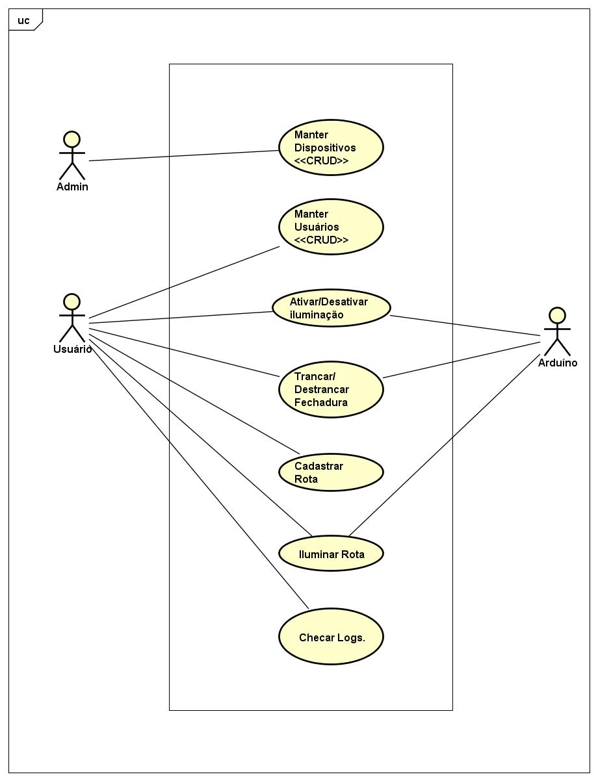

Fonte: Ricardo T., Rafael D. P. e Marcus Henrique de O.R. (2015)

**4.1**  **Especificação do Caso de Uso**

**Quadro 1 - CSU001 – Manter Dispositivos <<CRUD>>**

|  |  |
| --- | --- |
| **CSU001 – Manter Dispositivos <<CRUD>>** | |
| Sumário: | O administrador cadastra os dispositivos que serão controlados pelo aplicativo. |
| Ator Primário: | Administrador |
| Ator Secundário: N\A | |
| Casos de Uso Associados: N\A | |
| **Pré-condição:** Sistema Instalado. | |
| **Fluxo Principal**  **1-**  Administrador acessa o sistema.  **2-** O seleciona a função cadastrar Dispositivos.  3- O aplicativo solicita a senha de acesso.  4 –O Administrador cadastra o ID, a Porta e a Descrição do Dispositivo.  5-O Sistema grava os dados. | |
| **Fluxo Alternativo-1 Excluir Dispositivo**  1- Administrador acessa o sistema.  2- O seleciona a função cadastrar Dispositivos.  3- O aplicativo solicita a senha de acesso.  4 –O Administrador seleciona o Dispositivo.  5- O Administrador pressiona o botão Excluir Dispositivo.  6- O Aplicativo muda o Status do Dispositivo para desativado. | |

Fonte: Ricardo T., Rafael D. P. e Marcus Henrique de O.R. (2015)

**Quadro 2- CSU002 – Manter Usuário <<CRUD>>**

|  |  |
| --- | --- |
| **CSU002 – Manter Usuário <<CRUD>>** | |
| Sumário: | O usuário digita um nome que será salvo pelo aplicativo. |
| Ator Primário: | Usuário |
| Ator Secundário: N\A | |
| Casos de Uso Associados: N\A | |
| **Pré-condição:** Sistema Instalado. | |
| **Fluxo Principal**  **1-** O usuário executa o aplicativo pela primeira vez.  **2-** O aplicativo solicita o cadastro no nome do usuário.  3- O usuário digita seu nome.  4 –Os dados são salvos no banco de dados. | |
| **Fluxo Alternativo-1**  1-O Usuário cadastra um nome que já existe.  2-O aplicativo apresenta uma mensagem informando que o usuário já existe. | |

Fonte: Ricardo T., Rafael D. P. e Marcus Henrique de O.R. (2015)

**Quadro 3- CSU003 – Ativar/Desativar iluminação** Fonte: Ricardo T., Rafael D. P. e Marcus Henrique de O.R. (2015)

|  |  |
| --- | --- |
| **CSU003 – Ativar/Desativar iluminação** | |
| Sumário: | O Usuário liga ou desliga um dispositivo de iluminação remotamente. |
| Ator Primário: | Usuário |
| Ator Secundário: Arduíno | |
| Casos de Uso Associados: N\A | |
| **Pré-condição:** Sistema Instalado. Usuário cadastrado. | |
| **Fluxo Principal**  **1-** O Usuário acessa o aplicativo.  **2-** O usuário acessa tela Controlar iluminação.  3- O Usuário seleciona o dispositivo e aciona o botão ativar.  4-O aplicativo envia o sinal para o Arduíno.  5-O Arduíno ativa o dispositivo de iluminação. | |
| **Fluxo Alternativo 1-Desligar dispositivo-**  **1-** O Usuário acessa o aplicativo.  **2-** O usuário acessa a tela Controlar iluminação.  3- O Usuário seleciona o dispositivo e aciona o botão desativar.  4-O aplicativo envia o sinal para o Arduíno.  5-O Arduíno desativa o dispositivo de iluminação. | |

|  |  |
| --- | --- |
| **Quadro 4 - CSU004 – Iluminar Rota**  **CSU004 – Iluminar Rota** | |
| Sumário: | O Usuário ativa uma rota para ligar dispositivos simultaneamente. |
| Ator Primário: | Usuário |
| Ator Secundário: Arduíno | |
| Casos de Uso Associados: N\A | |
| **Pré-condição:** Sistema Instalado. Usuário cadastrado. Rota cadastrada | |
| **Fluxo Principal**  **1-** O Usuário acessa o aplicativo.  **2-** O usuário acessa a tela Iluminar Rota.  3- O Usuário seleciona uma rota.  4-O usuário ativa a rota.  5-O aplicativo envia o sinal para o Arduíno.  6-O Arduíno ativa os dispositivos de iluminação da rota selecionada. | |
| **Fluxo Alternativo - Desativar Rota**  **1-** O Usuário acessa o aplicativo.  **2-** O usuário acessa a tela Iluminar Rota.  3- O Usuário seleciona uma rota.  4-O usuário desativa a rota.  5-O aplicativo envia o sinal para o Arduíno.  6-O Arduíno desativa os dispositivos de iluminação da rota selecionada. | |

Fonte: Ricardo T., Rafael D. P. e Marcus Henrique de O.R. (2015)

**Quadro 5 - CSU005 – Trancar/Destrancar Fechadura**

|  |  |
| --- | --- |
| **CSU005 – Trancar/Destrancar Fechadura** | |
| Sumário: | O Usuário abre ou fecha uma porta remotamente. |
| Ator Primário: | Usuário |
| Ator Secundário: Arduíno | |
| Casos de Uso Associados: N\A | |
| **Pré-condição:** Sistema Instalado. Usuário cadastrado. | |
| **Fluxo Principal**  **1-** O Usuário acessa o aplicativo.  **2-** O usuário acessa a tela Controlar fechadura  3- O Usuário seleciona o dispositivo e aciona o botão Abrir.  4-O aplicativo envia o sinal para o Arduíno.  5-O Arduíno destranca a fechadura. | |
| **Fluxo Alternativo 1-Desligar dispositivo-**  **1-** O Usuário acessa o aplicativo.  **2-** O usuário acessa a tela Controlar fechadura.  3- O Usuário seleciona o dispositivo e aciona o botão fechar.  4-O aplicativo envia o sinal para o Arduíno.  5-O Arduíno tranca a fechadura. | |

Fonte: Ricardo T., Rafael D. P. e Marcus Henrique de O.R. (2015)

**Quadro 6 - CSU006 – Cadastrar Rota**

|  |  |
| --- | --- |
| **CSU006 – Cadastrar Rota** | |
| Sumário: | O Usuário cadastra dispositivos de iluminação que serão ativados simultaneamente. |
| Ator Primário: | Usuário |
| Ator Secundário: N\A | |
| Casos de Uso Associados: N\A | |
| **Pré-condição:** Sistema Instalado. Usuário cadastrado. | |
| **Fluxo Principal**  **1-** O Usuário acessa o aplicativo.  **2-** O usuário acessa a tela Cadastrar Rota.  3- O Usuário seleciona 3 dispositivos no menu.  4-O usuário digita uma descrição para a rota.  5- O Usuário Salva a rota. | |
| **Fluxo Alternativo - Excluir Rota**  **1-** O Usuário acessa o aplicativo  **2-** O usuário acessa a tela Cadastrar Rota.  3- O Usuário seleciona a rota a ser excluída.  4- O Usuário aciona o Botão Excluir. | |

Fonte: Ricardo T., Rafael D. P. e Marcus Henrique de O.R. (2015)

**Quadro 7 - CSU007 – Checar Logs**

|  |  |
| --- | --- |
| **CSU007 – Checar Logs** | |
| Sumário: | O usuário visualiza um relatório com os logs que foram gravados pelo aplicativo. |
| Ator Primário: | Usuário |
| Ator Secundário: N\A | |
| Casos de Uso Associados: N\A | |
| **Pré-condição:** Sistema Instalado. | |
| **Fluxo Principal**  **1-** O Administrador loga no sistema com o usuário admin e a senha cadastrada.  **2-** O Administrador acessa pelo menu a tela de Checar Logs.  3- O Administrador Seleciona uma data inicial e final.  4 –O Sistema mostra os dispositivos acionados agrupados por usuário. | |
|  | |

Fonte: Ricardo T., Rafael D. P. e Marcus Henrique de O.R. (2015)

1. **REQUISITOS NÃO-FUNCIONAIS**

**[RNF001] – Segurança**

|  |  |  |  |  |  |  |
| --- | --- | --- | --- | --- | --- | --- |
| **Prioridade**: | ◼ | Essencial | 🞎 | Importante | 🞎 | Desejável |

**Descrição**: O sistema irá contar com a autenticação de usuários garantida pelo bluetooth 3.0.

**[RNF002] – Usabilidade**

|  |  |  |  |  |  |  |
| --- | --- | --- | --- | --- | --- | --- |
| **Prioridade**: | 🞎 | Essencial | ◼ | Importante | 🞎 | Desejável |

**Descrição**: O sistema deve prover de uma interface simples e intuitiva, que permita ao usuário cadastrar rotas, ascender e/ou apagar lâmpadas e abrir e/ou fechar fechaduras sem maiores complicações.

**[RNF003] – Desempenho**

|  |  |  |  |  |  |  |
| --- | --- | --- | --- | --- | --- | --- |
| **Prioridade**: | ◼ | Essencial | 🞎 | Importante | 🞎 | Desejável |

**Descrição:** Cada ação será executada em no máximo 3 segundos, sendo garantida pela taxa de transferência de 24 Mb/s do bluetooh 3.0, podendo variar de acordo com a distância dos dispositivos.

**[RNF004] – Linguagem de Programação**

|  |  |  |  |  |  |  |
| --- | --- | --- | --- | --- | --- | --- |
| **Prioridade**: | ◼ | Essencial | 🞎 | Importante | 🞎 | Desejável |

**Descrição:** O sistema deverá ser desenvolvido em linguagem Java.

**[RNF005] – Banco de Dados**

|  |  |  |  |  |  |  |
| --- | --- | --- | --- | --- | --- | --- |
| **Prioridade**: | ◼ | Essencial | 🞎 | Importante | 🞎 | Desejável |

**Descrição:** O sistema contará com o SQLite como banco de dados.

**[RNF006] – Hardware**

|  |  |  |  |  |  |  |
| --- | --- | --- | --- | --- | --- | --- |
| **Prioridade**: | ◼ | Essencial | 🞎 | Importante | 🞎 | Desejável |

**Descrição:** O sistema irá contar com uma placa arduino Uno R3 para o controle das lâmpadas e da fechadura.

1. **Protótipo**

**Figura 2 – Cadastrar Usuários**

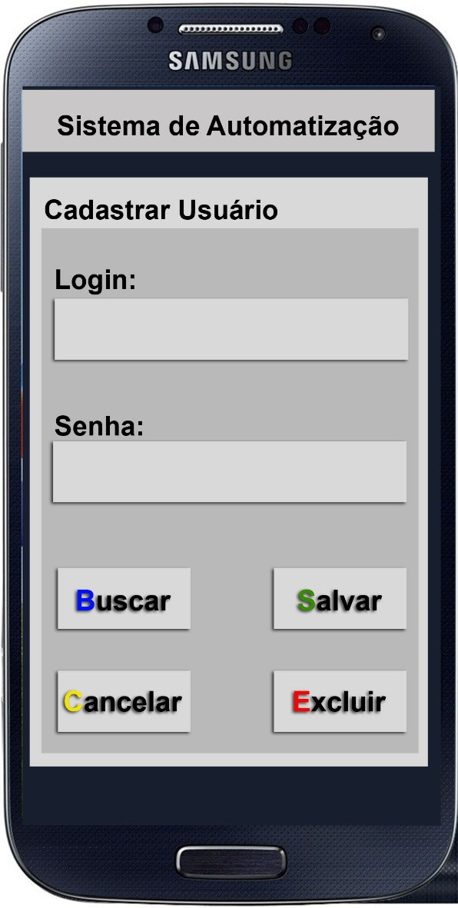

Fonte: Ricardo T., Rafael D. P. e Marcus Henrique de O.R. (2015)

**Quadro 8 - *Tela- Cadastrar Usuário***

**Tela- Cadastrar Usuário**

|  |  |
| --- | --- |
| **Objetivo da Tela** | **Cadastro de Usuário** |
| **De onde ela é chamada** | Após a Primeira instalação. |
| **Regras** | Os usuários comuns não acessam. |
| **Domínio** | Campos alfa numéricos. |
| **Tipo de Usuário que poderá acessar** | Administrador |
| **Lógica de Negócios** |  |

Fonte: Ricardo T., Rafael D. P. e Marcus Henrique de O.R. (2015)

**Figura 3 – Controlar Iluminação**

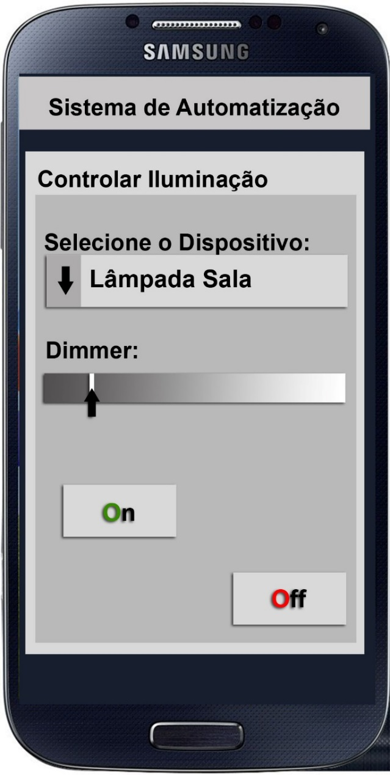

Fonte: Ricardo T., Rafael D. P. e Marcus Henrique de O.R. (2015)

**Quadro 9 - Tela- Controlar Iluminação**

**Tela- Controlar Iluminação**

|  |  |
| --- | --- |
| **Objetivo da Tela** | **Controlar dispositivos de Iluminação** |
| **De onde ela é chamada** | Menu Principal |
| **Regras** | Nenhuma |
| **Domínio** | Seleção de dispositivos pré-cadastrados |
| **Tipo de Usuário que poderá acessar** | Usuário comum |
| **Lógica de Negócios** |  |

Fonte: Ricardo T., Rafael D. P. e Marcus Henrique de O.R. (2015)

**Figura 4 – Cadastrar Rota**

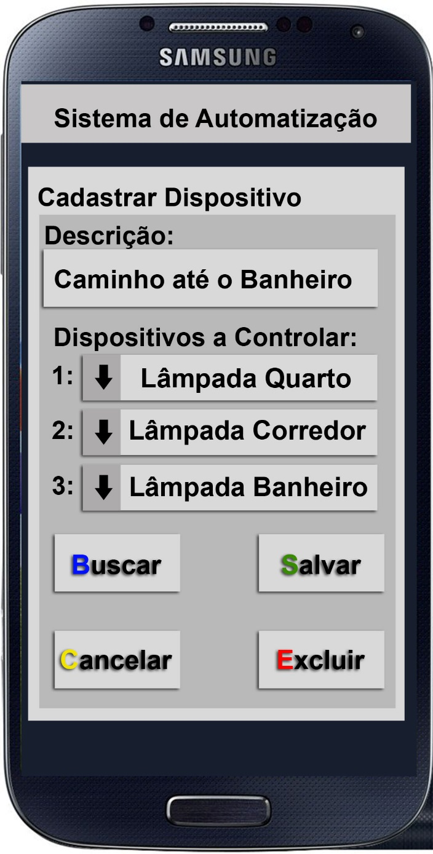

Fonte: Ricardo T., Rafael D. P. e Marcus Henrique de O.R. (2015)

**Quadro 10- *Tela- Cadastrar Rota***

***Tela- Cadastrar Rota***

|  |  |
| --- | --- |
| **Objetivo da Tela** | **Cadastrar Rota** |
| **De onde ela é chamada** | Menu Principal |
| **Regras** | Nenhuma |
| **Domínio** | Seleção de dispositivos pré-cadastrados |
| **Tipo de Usuário que poderá acessar** | Usuário comum |
| **Lógica de Negócios** |  |

Fonte: Ricardo T., Rafael D. P. e Marcus Henrique de O.R. (2015)

**Figura 5 – Usar Rota**

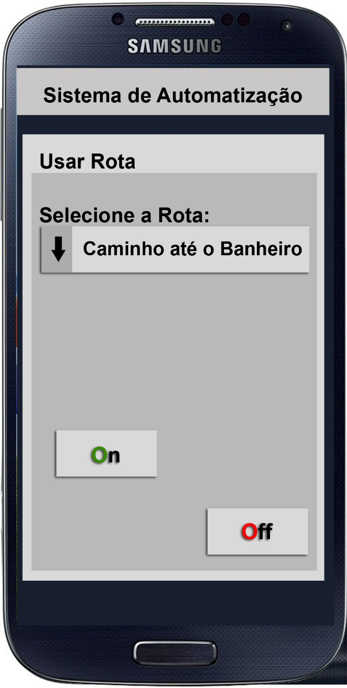

Fonte: Ricardo T., Rafael D. P. e Marcus Henrique de O.R. (2015)

**Quadro 11 - *Tela- Usar Rota***

***Tela- Usar Rota***

|  |  |
| --- | --- |
| **Objetivo da Tela** | **Acender a iluminação na rota slelecionada** |
| **De onde ela é chamada** | Menu Principal |
| **Regras** | Nenhuma |
| **Domínio** | Seleção de dispositivos pré-cadastrados |
| **Tipo de Usuário que poderá acessar** | Usuário comum |
|  |  |
| **Lógica de Negócios** |  |

Fonte: Ricardo T., Rafael D. P. e Marcus Henrique de O.R. (2015)

1. **Diagrama de Classes- Visão de Negócio.**

**Figura 9 Diagrama de Classes - DGC001**

Fonte: Ricardo T., Rafael D. P. e Marcus Henrique de O.R. (2015)

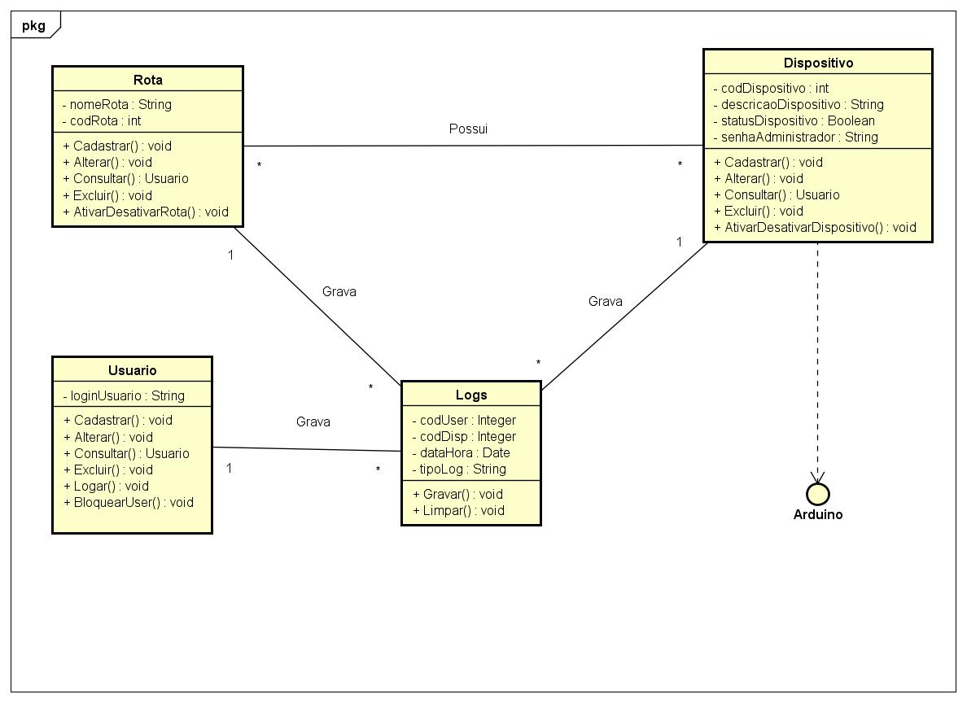

* 1. **Diagrama de Classes de Projeto.**

**Figura 6 Diagrama de Classes - DGC002.**

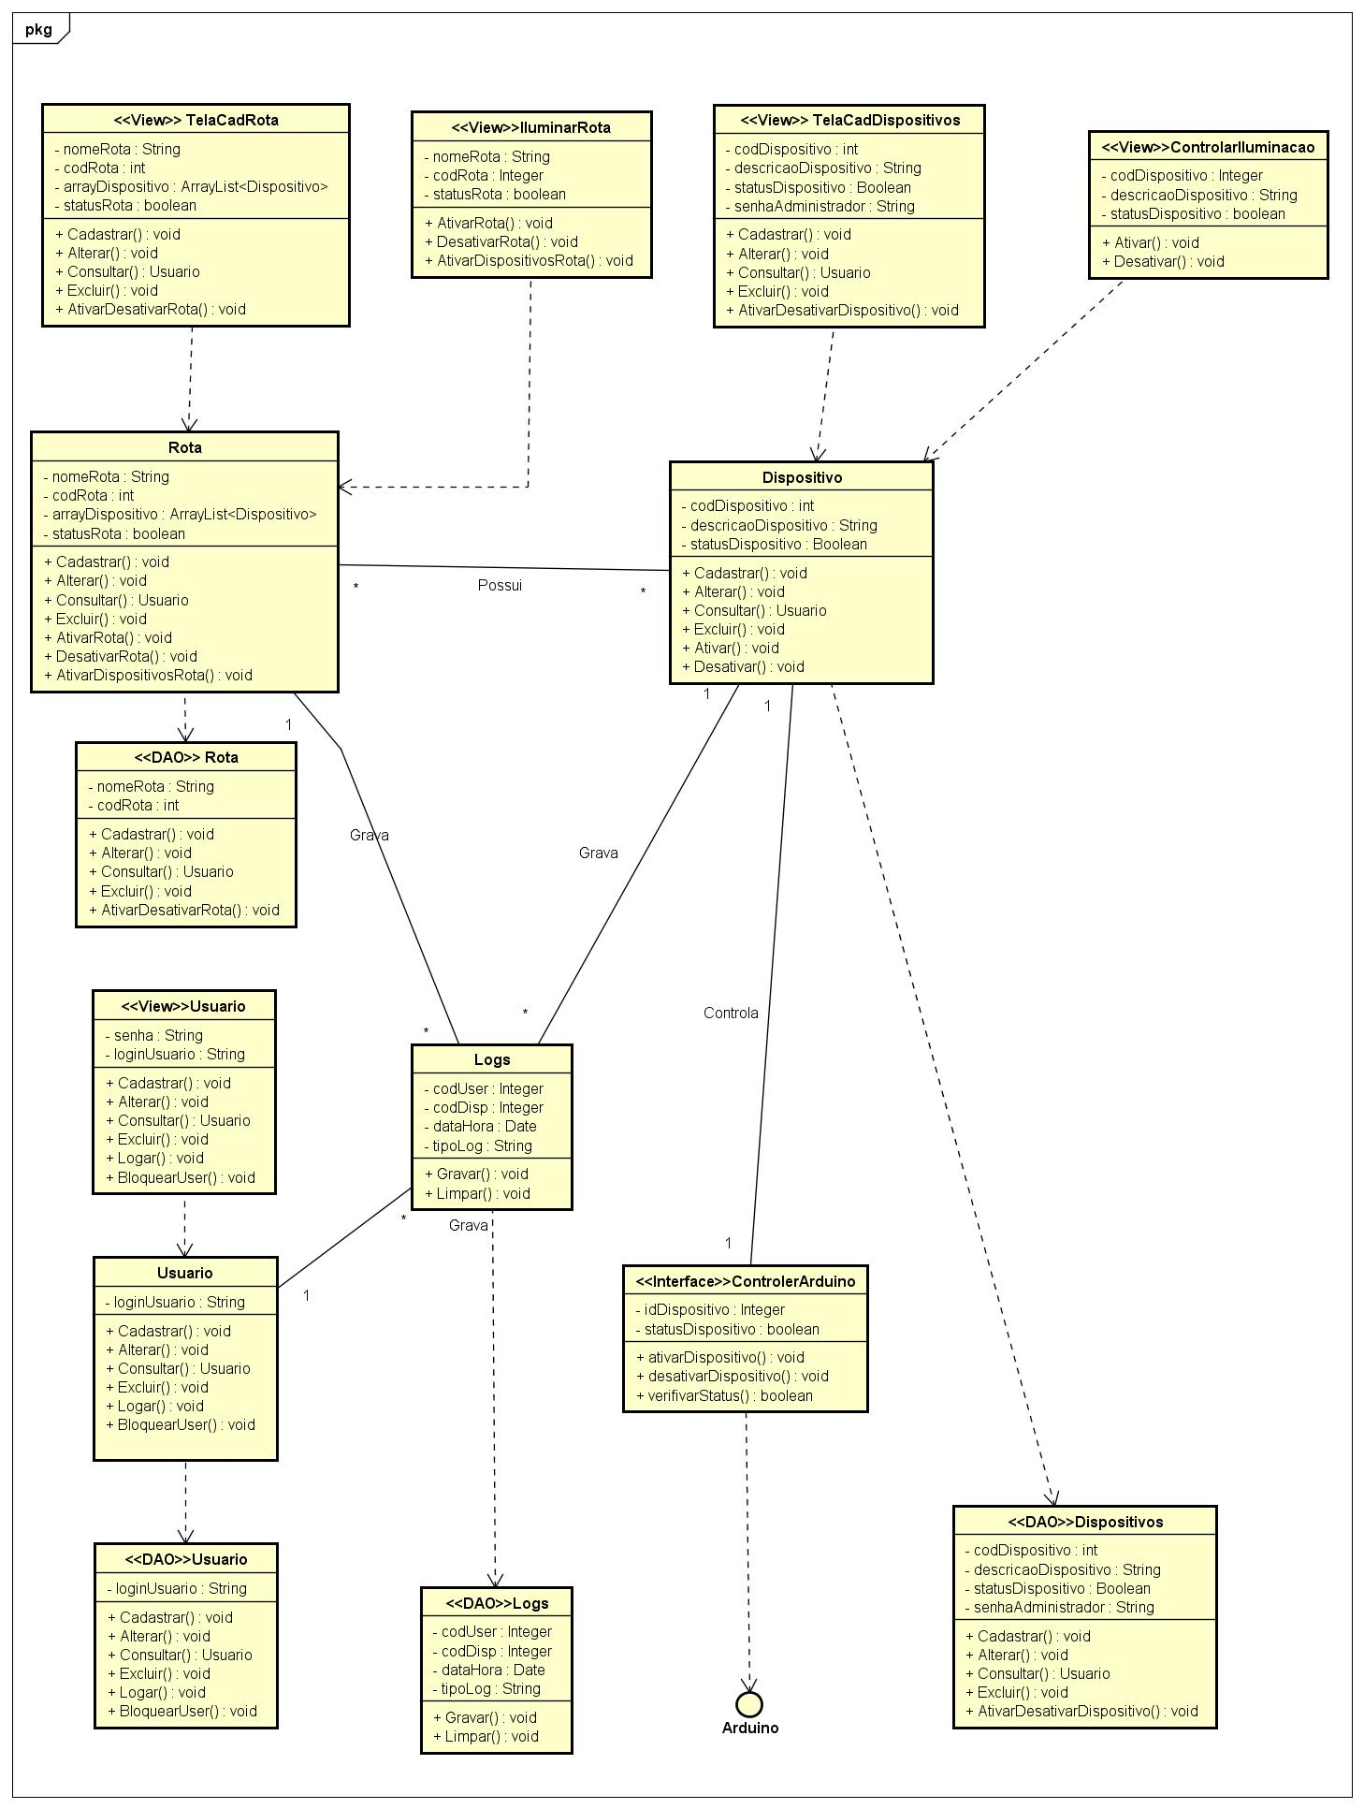

Fonte: Ricardo T., Rafael D. P. e Marcus Henrique de O.R. (2015)

1. **Realização dos Casos de Uso**
   1. **Caso de Uso Manter Dispositivos**

**Figura 7 Diagrama de Classes - DCL001.**

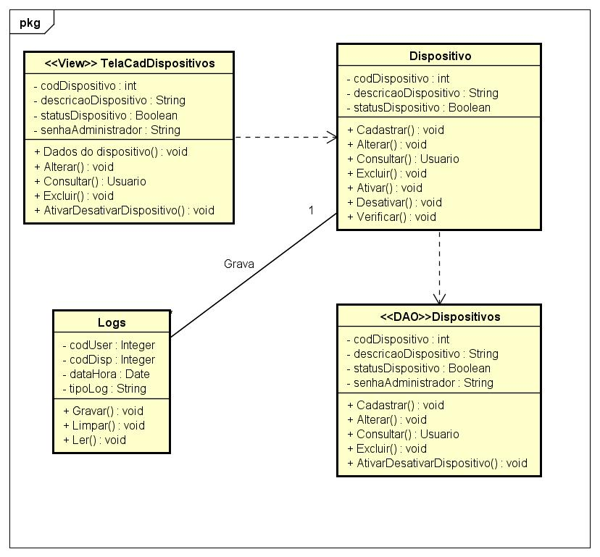

Fonte: Ricardo T., Rafael D. P. e Marcus Henrique de O.R. (2015)

**Figura 8 Diagrama de Sequência- DSQ001.**

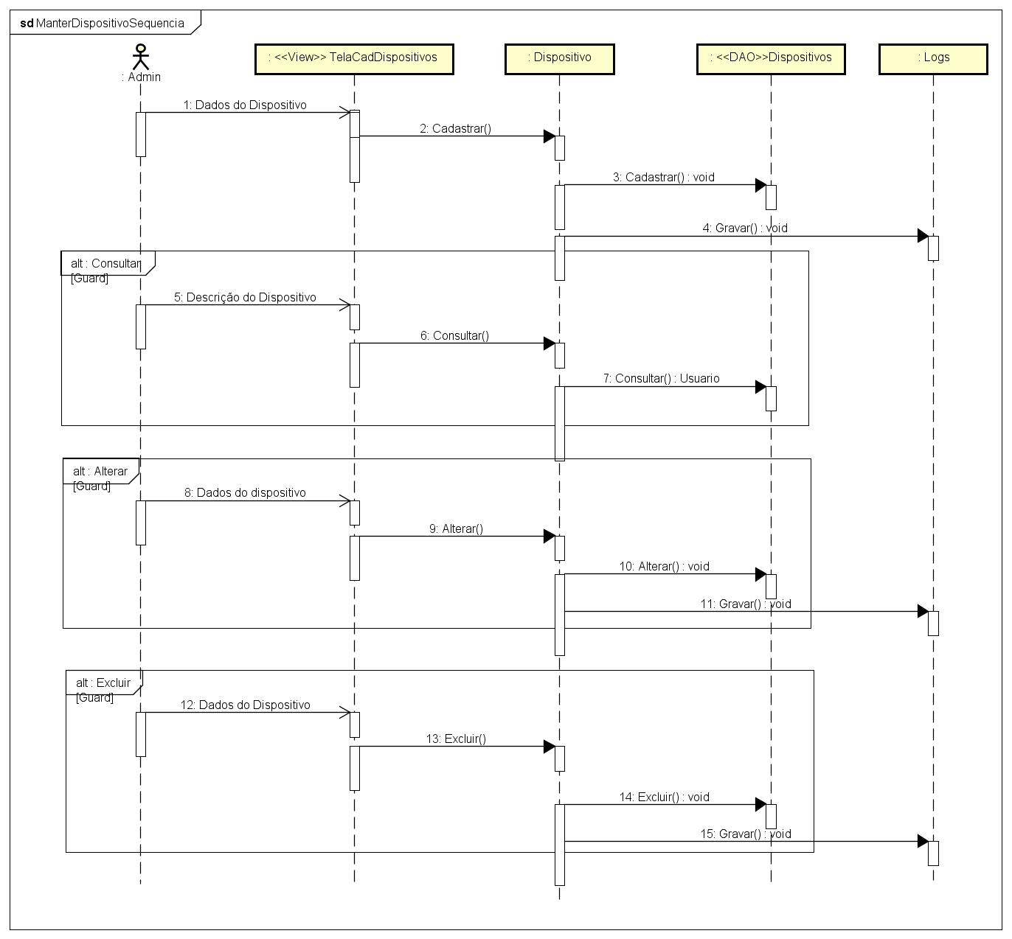

Fonte: Ricardo T., Rafael D. P. e Marcus Henrique de O.R. (2015)

* + 1. **Caso de Uso Manter Usuários**

**Figura 9 Diagrama de Classes - DCL002.**

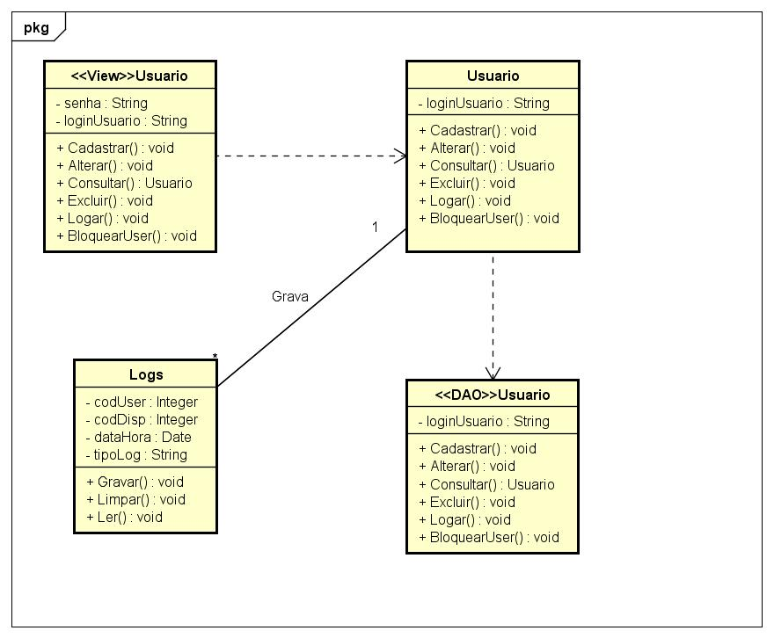

Fonte: Ricardo T., Rafael D. P. e Marcus Henrique de O.R. (2015)

**Figura 10 Diagrama de Sequência - DSQ002.**

Fonte: Ricardo T., Rafael D. P. e Marcus Henrique de O.R. (2015)

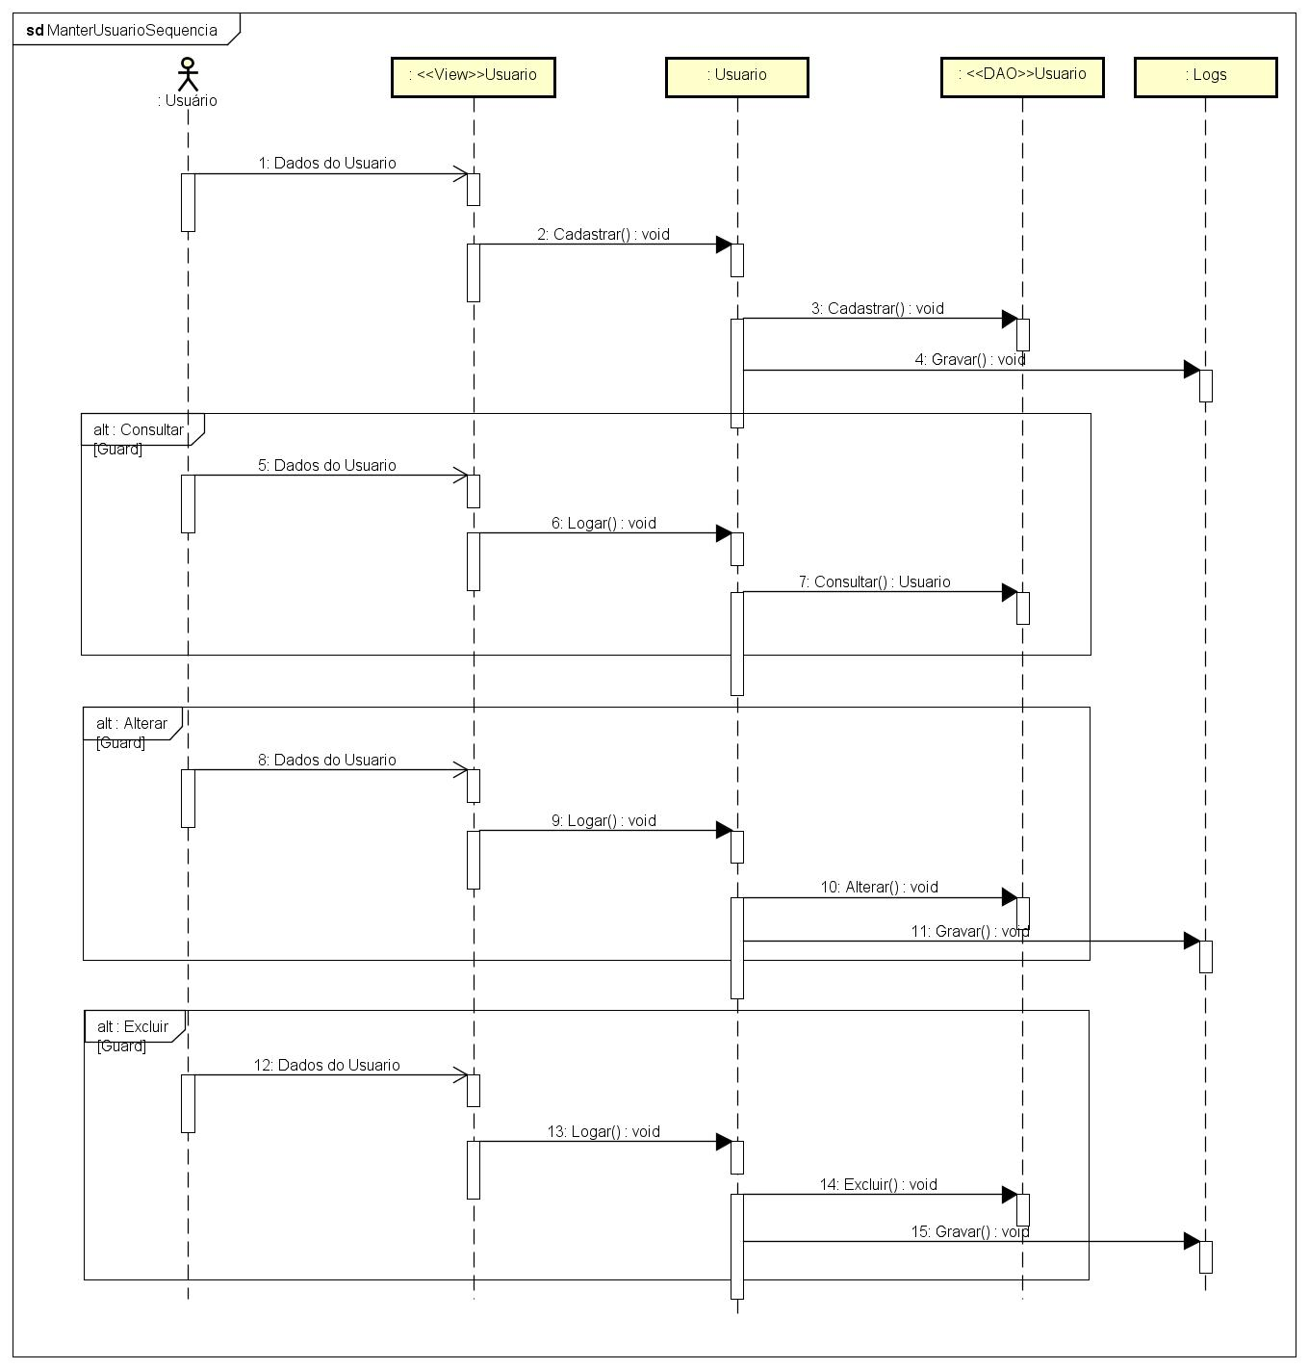

1. **Caso de Uso Ativar/Desativar Iluminação/Fechadura**

**Figura 11 Diagrama de Classes - DCL004.**

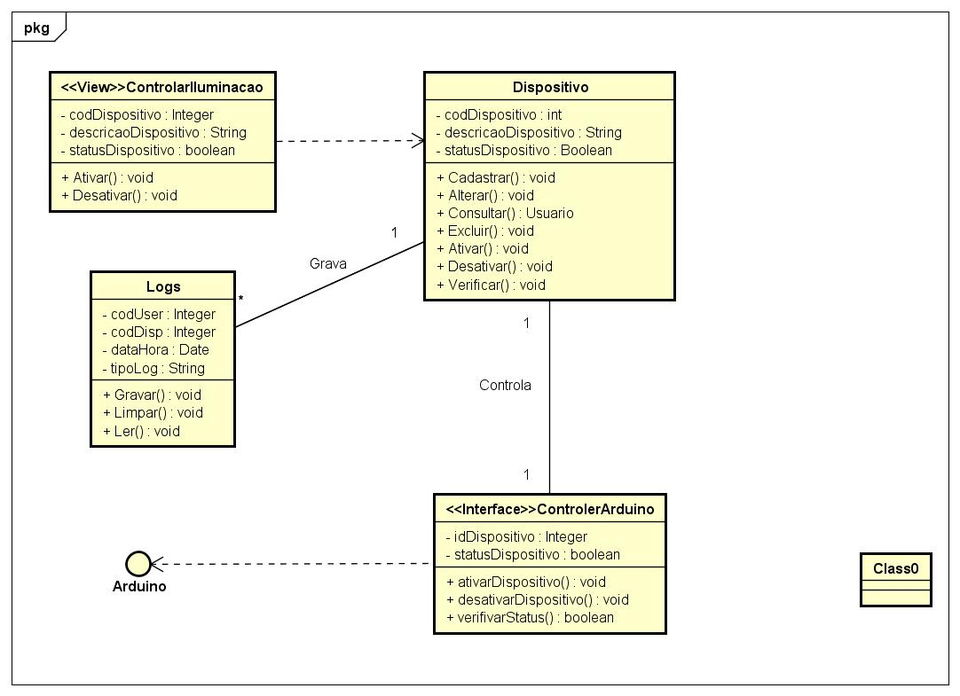

Fonte: Ricardo T., Rafael D. P. e Marcus Henrique de O.R. (2015)

**Figura 12 Diagrama de Sequência - DSQ004.**

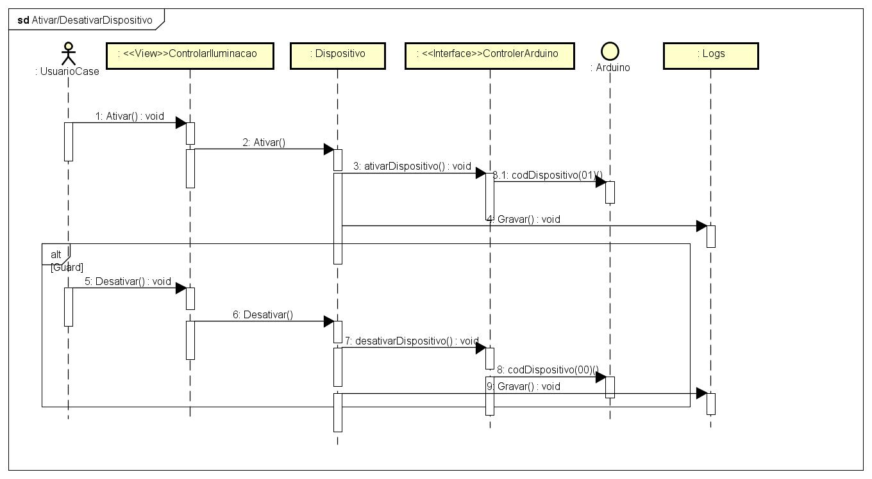

Fonte: Ricardo T., Rafael D. P. e Marcus Henrique de O.R. (2015)

**Figura 13 Diagrama de Estados - DES001.**

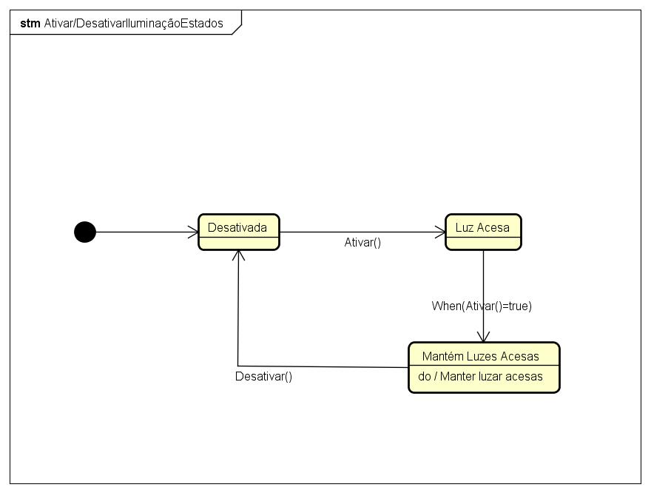

Fonte: Ricardo T., Rafael D. P. e Marcus Henrique de O.R. (2015)

1. **Caso de Uso Cadastrar Rota**

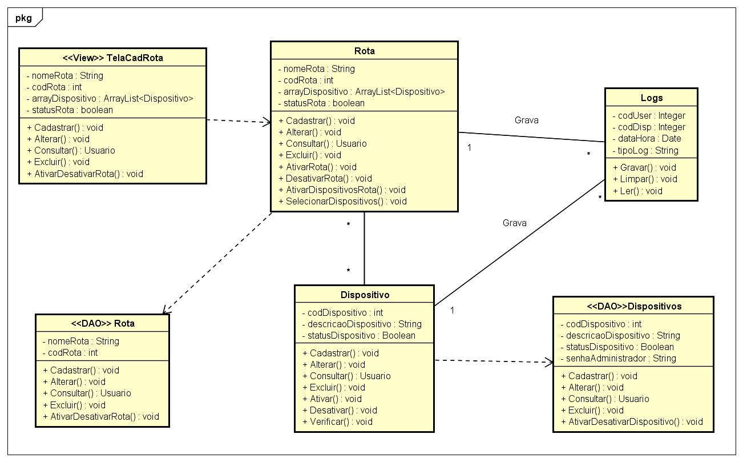**Figura 14 Diagrama de Classes - DCL005.**

Fonte: Ricardo T., Rafael D. P. e Marcus Henrique de O.R. (2015)

**Figura 15 Diagrama de Sequência - DSQ005.**

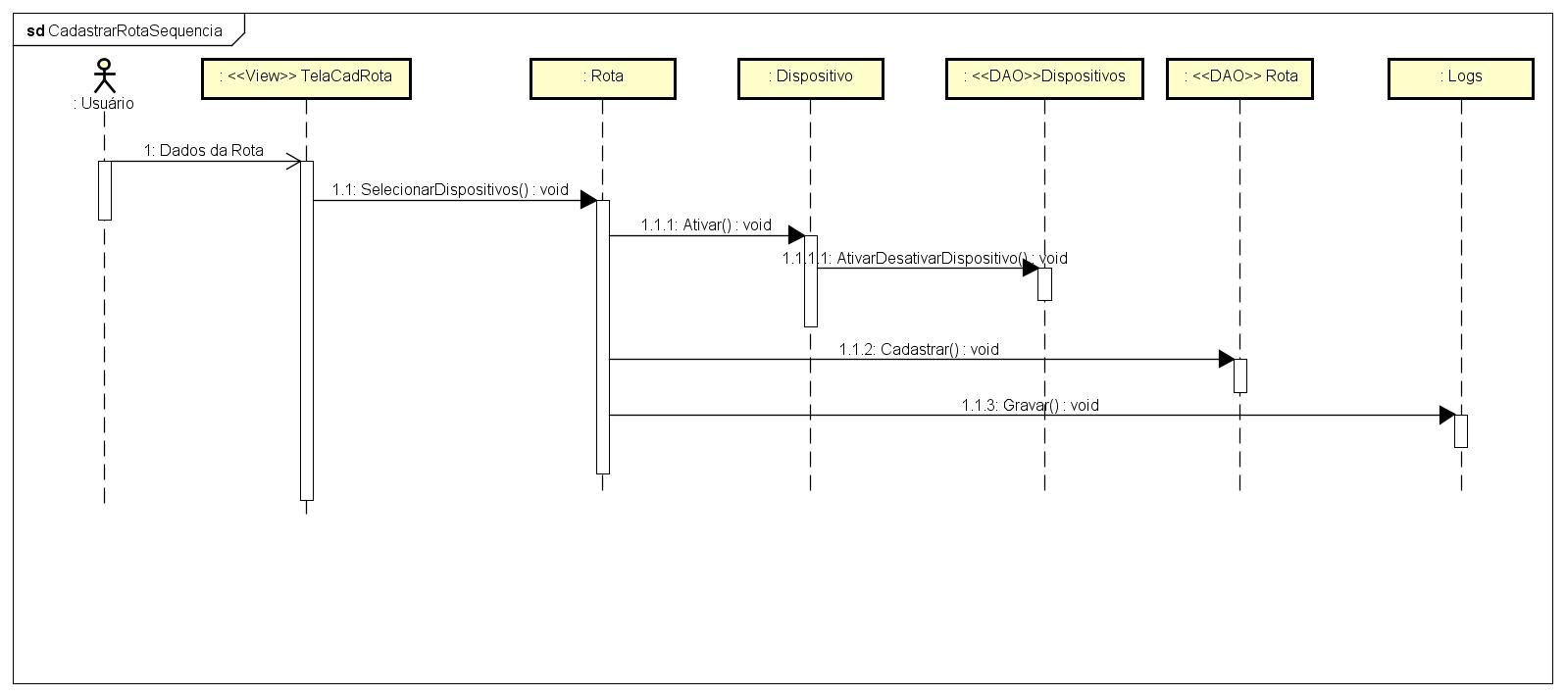

Fonte: Ricardo T., Rafael D. P. e Marcus Henrique de O.R. (2015)

**10.1 Caso de Uso Iluminar Rota**

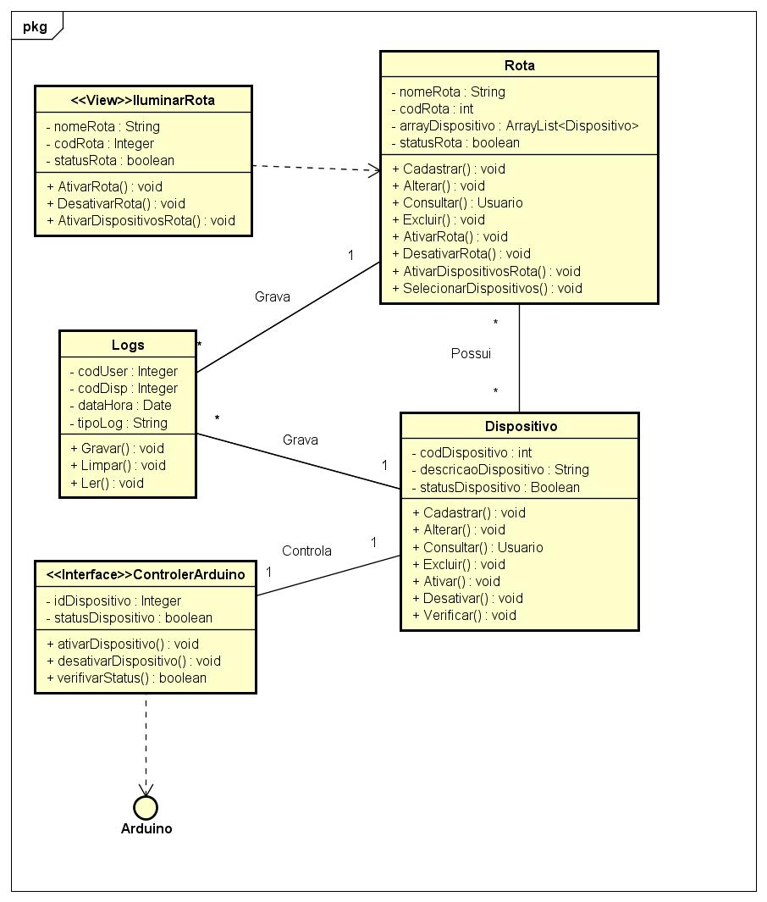**Figura 11 Diagrama de Classes - DCL006.**

Fonte: Ricardo T., Rafael D. P. e Marcus Henrique de O.R. (2015)

**Figura 16 Diagrama de Sequência - DSQ006.**

Fonte: Ricardo T., Rafael D. P. e Marcus Henrique de O.R. (2015)

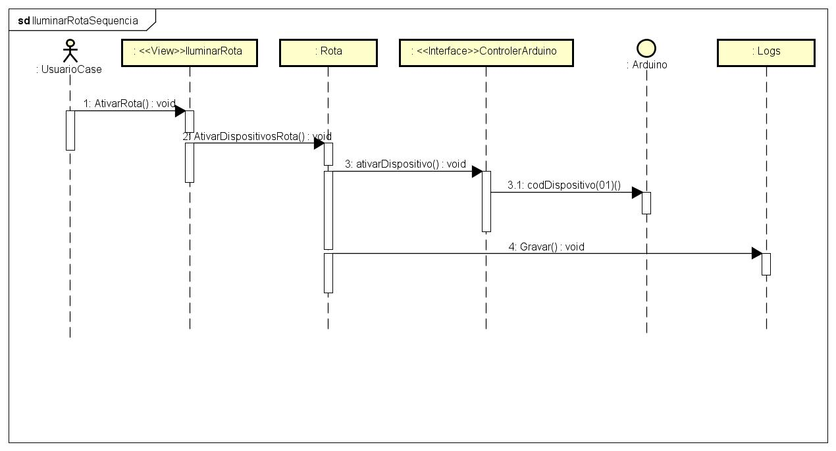

**Figura 17 Diagrama de Estados - DES002.**

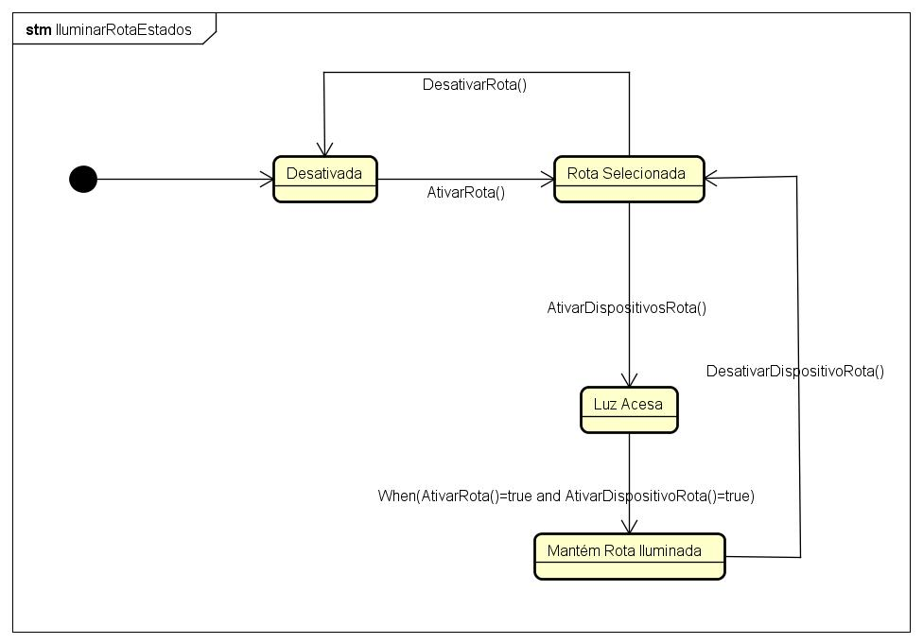

Fonte: Ricardo T., Rafael D. P. e Marcus Henrique de O.R. (2015)

1. **Caso de Uso Checar Logs**

**Figura 18 Diagrama de Classes - DCL007.**

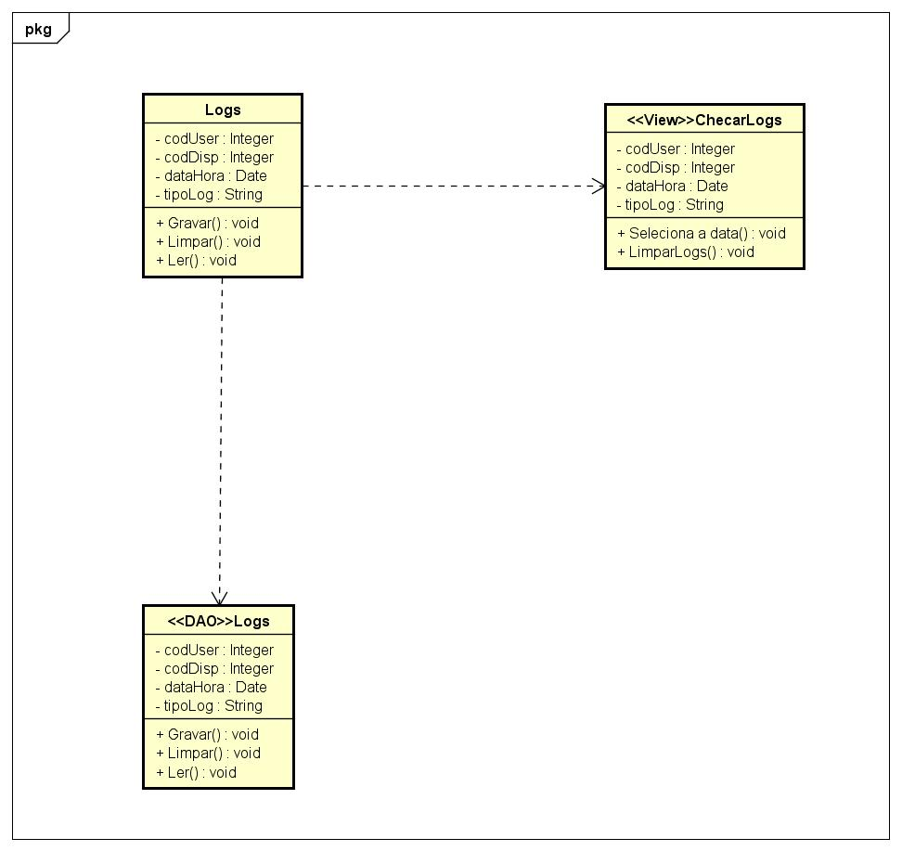

Fonte: Ricardo T., Rafael D. P. e Marcus Henrique de O.R. (2015)

**Figura 19 Diagrama de Sequência - DSQ007.**

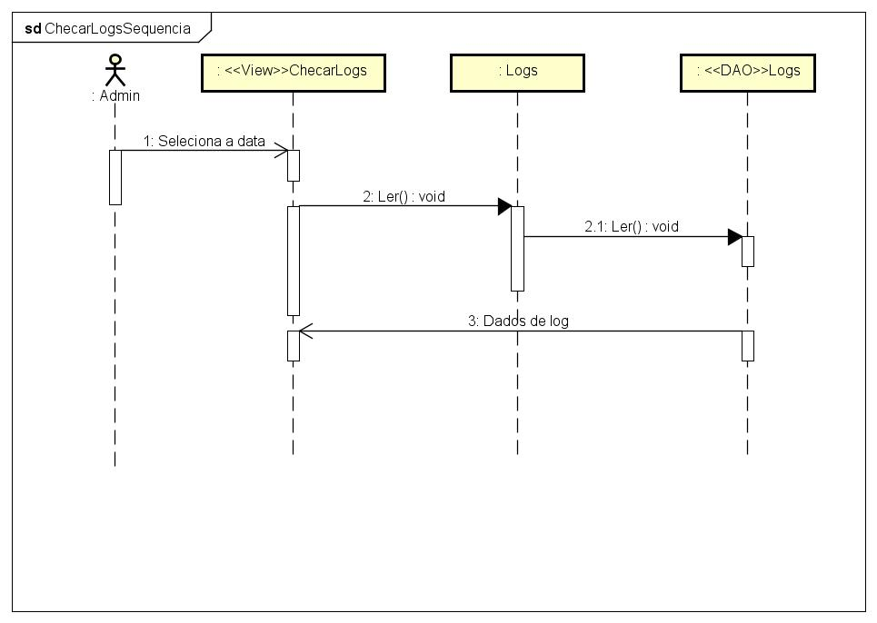

Fonte: Ricardo T., Rafael D. P. e Marcus Henrique de O.R. (2015)

1. **REFERÊNCIAS BIBLIOGRÁFICAS**

www.[censo2010.ibge.gov.br/15/01/2016-13:00](http://censo2010.ibge.gov.br/15/01/2016-13:00).

ABNT**. NBR 9050: 2004 Acessibilidade de pessoas portadoras de deficiências a edificações, espaço, mobiliário e equipamento urbanos**. Rio de Janeiro

CARVALHO, Leila Regina (2001). **Ergonomia e o trabalho do portador de necessidade motora específica: o caso do cadeirante**. Dissertação de Mestrado, Florianópolis, SC.

SASSAKI, Romeu. **Revista Nacional de Reabilitação**. Edição de julho/agosto de 2004, pg. 4.

BRAILI,BRASIL. **Decreto n. 5.296**, de 2 de dezembro de 2004 .

BRASIL. Ministério da Educação. Secretaria do Ensino Fundamental. Secretaria de Educação Especial. **Parâmetros curriculares nacionais. Adaptações curriculares. Estratégias para a educação de alunos com necessidades educacionais especiais.** Brasília: MEC/SEF/SEESP, 1999.

WHYTE, Jennifer (2003)**. Industrial applications of virtual reality in architecture and construction**. ITcon Vol. 8, pg. 43-50.

SANTOS, Lisana Kátia Schmitz (2004). **Diretrizes de arquitetura e design para adaptação da habitação de interesse social ao cadeirante.** Dissertação de Mestrado, Curitiba, PR.

BRASIL. [**PORTARIA N° 142**, de 16 de novembro de 2006](http://portal.mj.gov.br/corde/arquivos/doc/PORTARIA%20institui%20comit%C3%AA%20de%20ajudas%20t%C3%A9cnicas%20-%20revisada31.doc). Propõe conceito para a tecnologia assistiva  [(ATA VII - Comitê de Ajudas Técnicas (CAT) - Coordenadoria Nacional para Integração da Pessoa Portadora de Deficiência (CORDE) - Secretaria Especial dos Direitos Humanos - Presidência da República)](http://portal.mj.gov.br/corde/arquivos/doc/Ata_VII_Reuni%C3%A3o_do_Comite_de_Ajudas_T%C3%A9cnicas.doc).